COURS DE SCHEMA N°4

LE MONTAGE TELERUPTEUR

Savoirs associés : S4.6 Représentation des ouvrages et des systèmes
S4.8 Automatisme du bâtiment
Compétences : C2.2 Compléter les plans, schémas

- ROLE, LOCALISATION

Rôle :……………………………………………………………………………………………………………………………………………………………………………………………………………………………………………………………………………………………………………………………………………………………………………………………………..

Localisation :……………………………………………………………………………………………………………………………………………………………………………………………………………………………………………………………………………………………………………………………………………………………………………………………………..

- LE SCHEMA ARCHITECTURAL

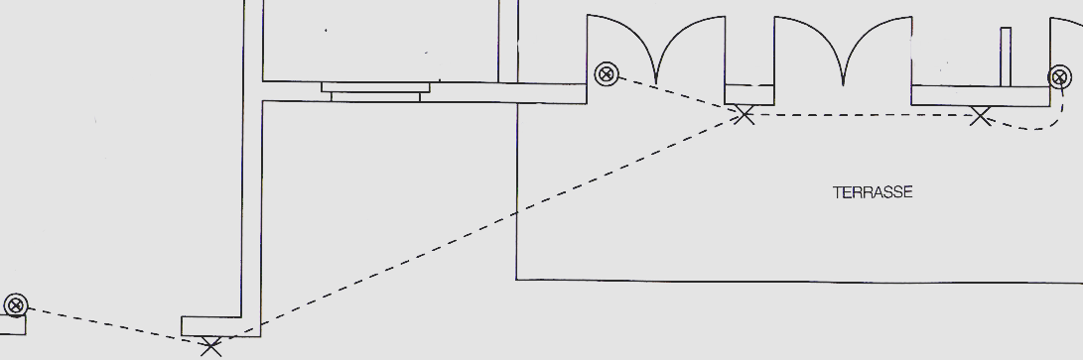

Symboles :

- Le schéma Développé
Ph
N
PE

- Le schéma unifilaire (à compléter)

